Предварительное информационное сообщение о намерении провести конкурентную процедуру продажи объекта недвижимого имущества

1 | Объект продажи | Нежилое (Здание ЖКО)
2 | Адрес местонахождения | г. Санкт-Петербург, 27-я линия В.О., дом 10, корпус 2, литера В
3 | Кадастровый номер | 78:06:0002095:2042
4 | Описание объекта продажи | - общая площадь: 619,9 кв. метров;  - свидетельство о регистрации права собственности: № 78-АГ 822845 от 05.12.2008г;  - год ввода в эксплуатацию: 1899;  - выписка из Единого государственного реестра недвижимости от 21.07.2020г. 05.12.2008 г. сделана запись регистрации № 78-78-01/0616/2008-441
5 | Обременения объекта продажи | Отсутствуют
6 | Земельный участок под объектом продажи | Земли населенных пунктов для использования под помещения, используемые для временного проживания, административные помещения, складскую деятельность, общая площадь 239,00 кв.м, адрес (местонахождение) объекта: г. Санкт-Петербург, 27-я линия В.О., дом 10, корпус 2, литера В, кадастровый № 78:2095:2001. Земельный участок находится в пользовании «Продавца» на праве аренды, что подтверждается договором аренды №01/ЗК-02685 от 18.04.2002 г.
7 | Продавец | АО «Балтийский завод»
8 | Способ продажи | Открытый по составу участников аукцион
9 | Начальная цена | 40 835 000 рублей 00 копеек (сорок миллионов восемьсот тридцать пять тысяч) рублей 00 копеек, в том числе НДС 20 (двадцать) процентов
10 | Фото объекта | 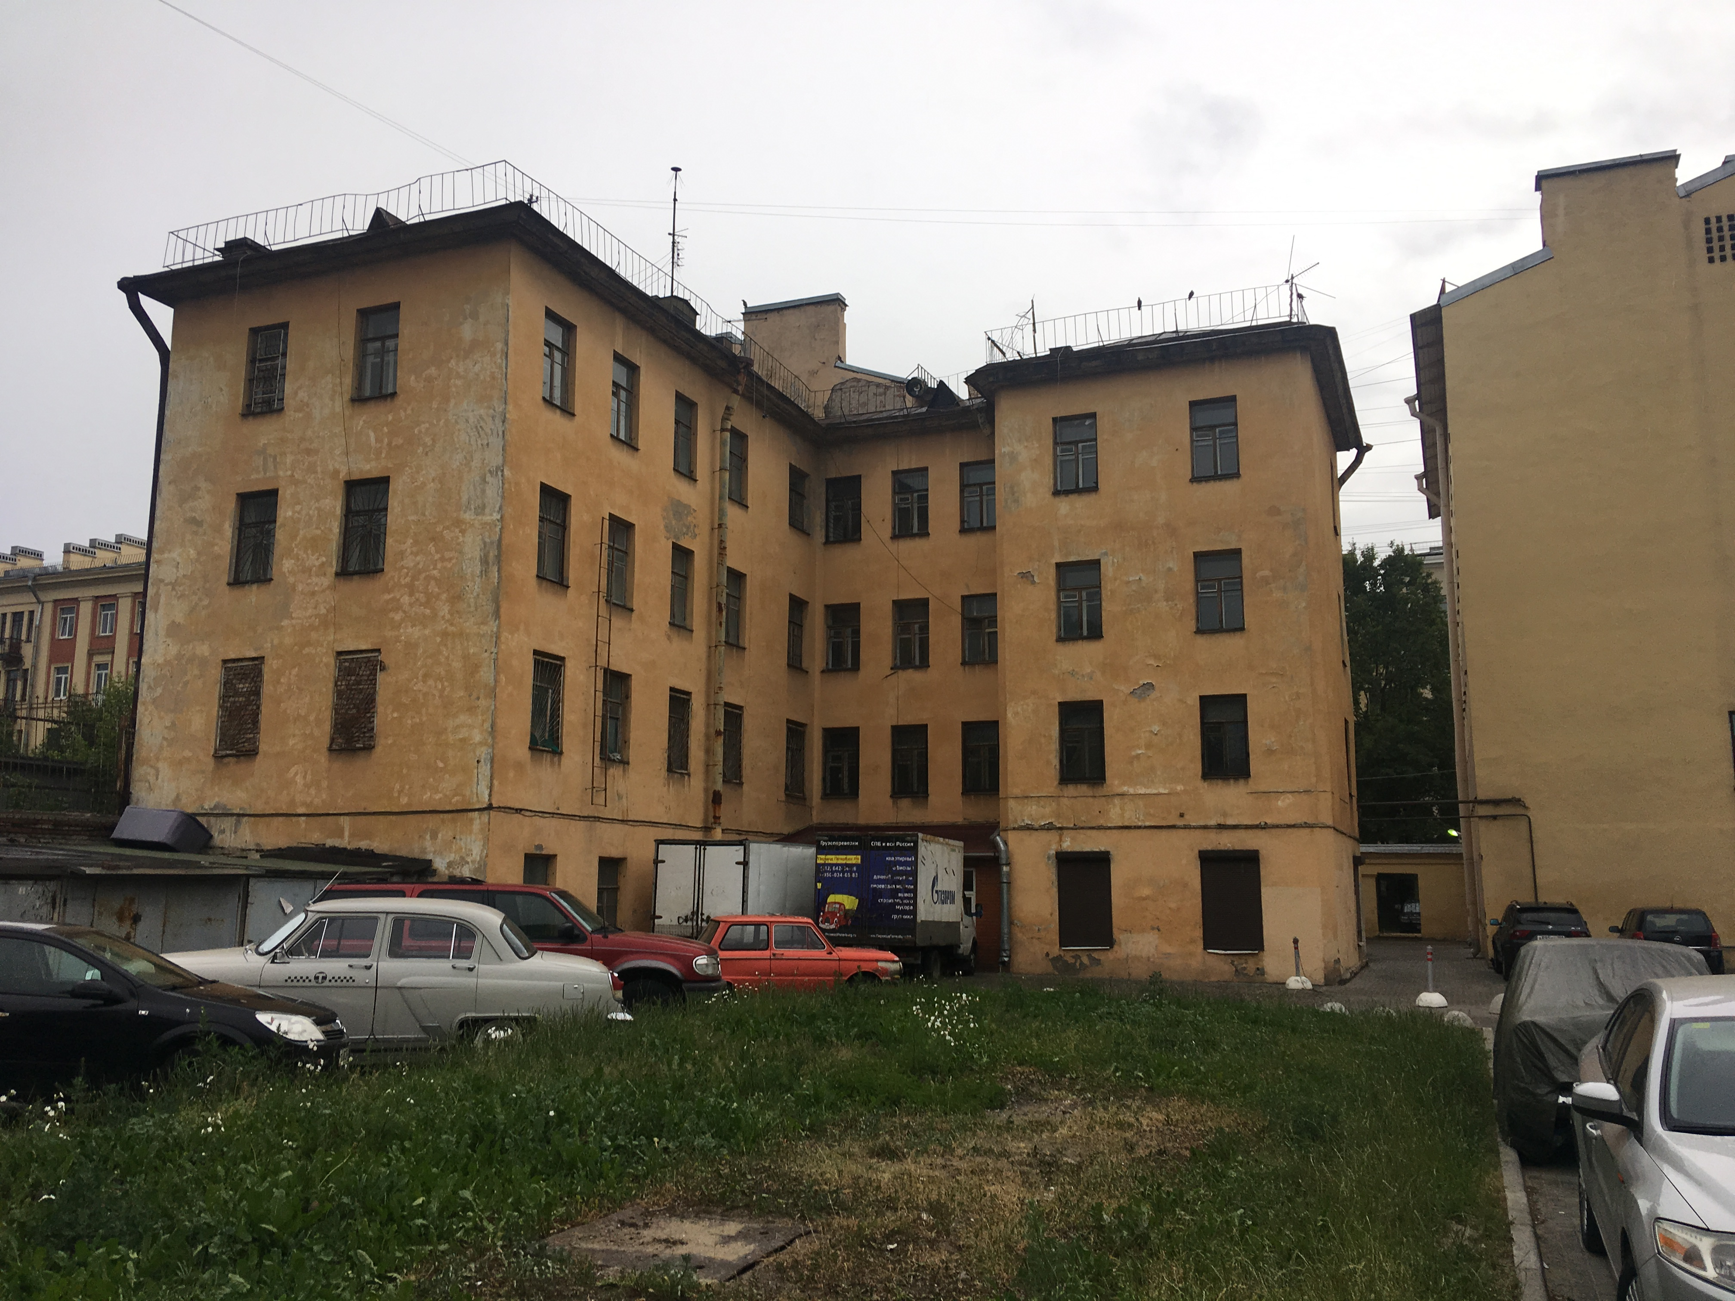
11 | Контакты для связи | Потапкин Евгений Александрович, т. (812) 324-93-15

Аукцион состоится на ЭТП «Фабрикант» 20.12.2021 года.

